Урок 3. Макроэлементы, фрагменты, тексты.   
Изделие Распределитель

Построение геометрии

1. Построил прямоугольник

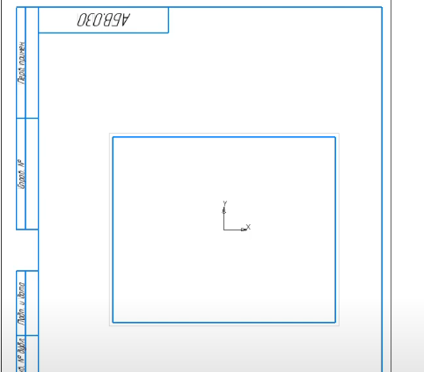

1. С помощью инструмента скругление построил скругления в прямоугольнике

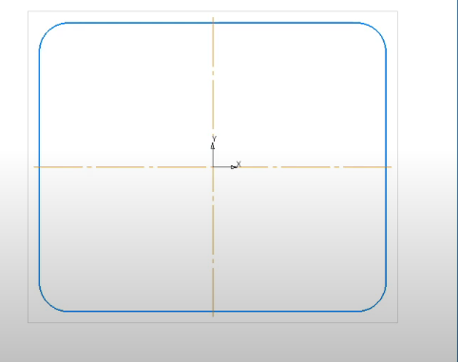

1. Постройте окружность в центре прямоугольника диаметром 30

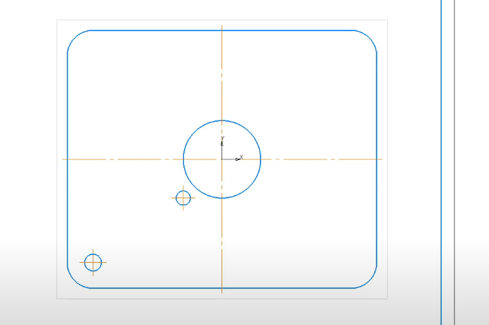

1. Отразите малые окружности и их обозначения центров симметрично горизонтальной оси

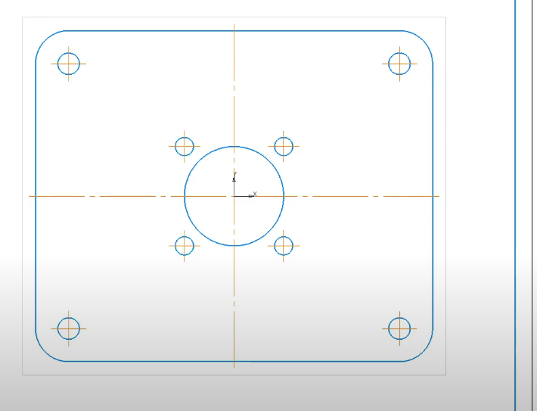

1. Построим вспомогательный треугольник, вписанный в большую окружность

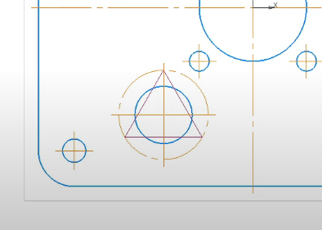

1. В вершинах треугольника построим одинаковые окружности.

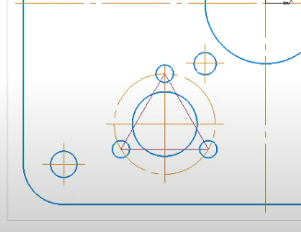

1. Сохраняя угол наклона перетащите характерные точки осевой, расположив их на диаметре малой окружности.

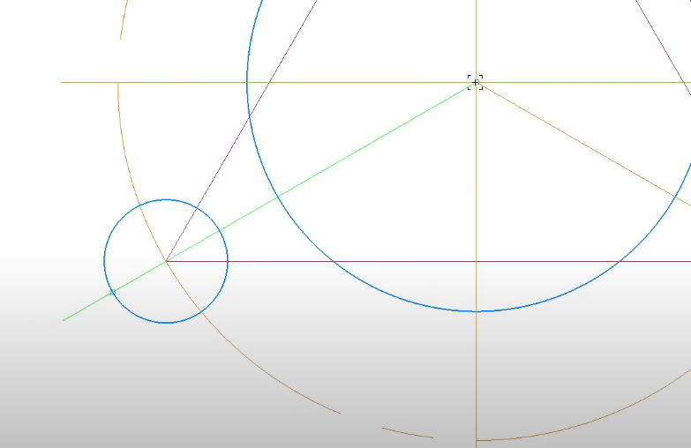

1. Таким же способом постройте для другой окружности осевую, симметричную созданной.

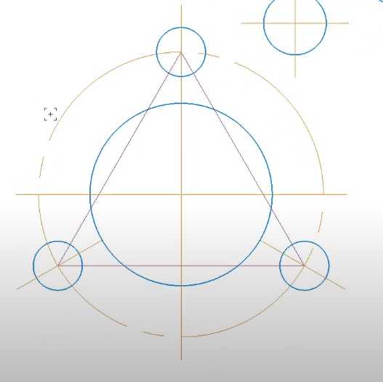

Создание макроэлемента и работа с ним

1. Вызовите команду Создать макроэлемент из контекстного меню выделенных линий.

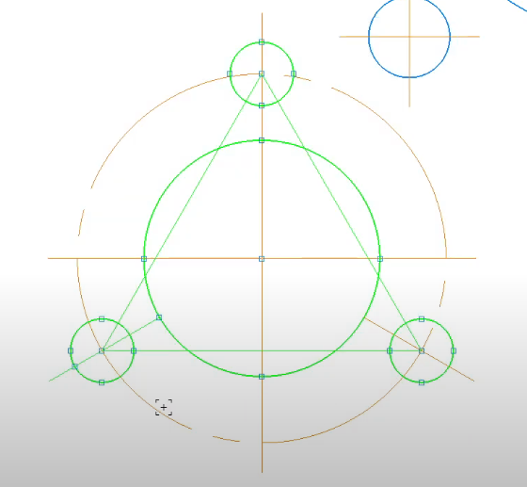

1. Нажмите кнопку Задать характерную точку~на панели Вставки и макроэлементы. Укажите центр окружности.

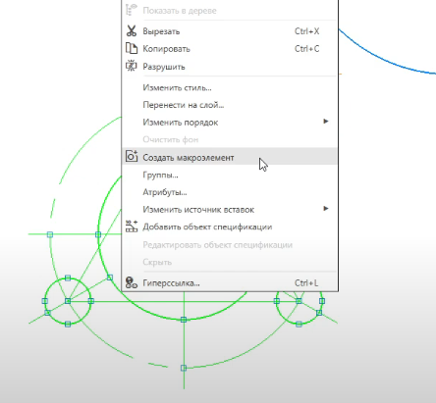

1. Выделите вспомогательный треугольник. Перенесите его на погашенный слой Скрытые при помощи команды Перенести на слой.

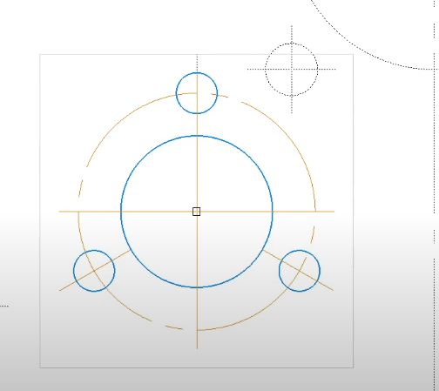

1. Постройте симметричные макроэлементы относительно горизонтальной оси, а затем вертикальной оси прямоугольника командой Зеркально отразить

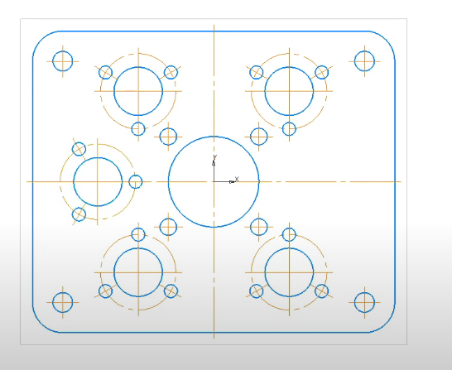

Создание и вставка фрагмента

1. Постройте изображение отверстий диаметрами 10 и 25. Центры окружностей укажите в начале координат. Стиль линии большой окружности — Осевая.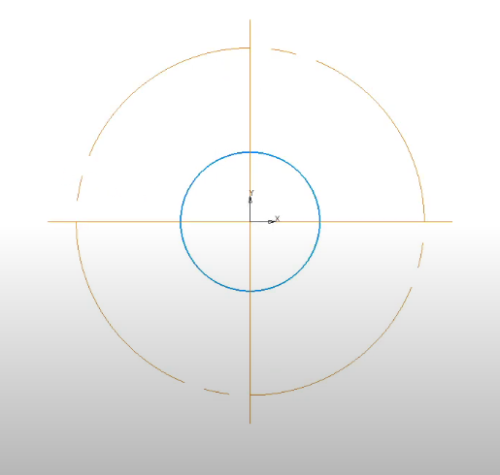
2. Постройте треугольник стилем линии Вспомогательная.

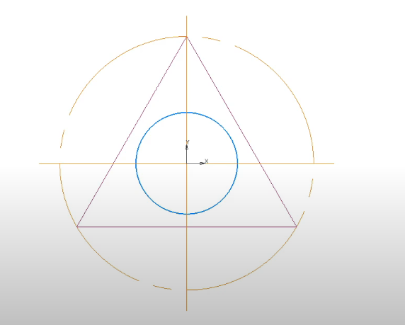

1. Постройте три окружности диаметром 6 с центрами в вершинах треугольника. Постройте автоосевые.

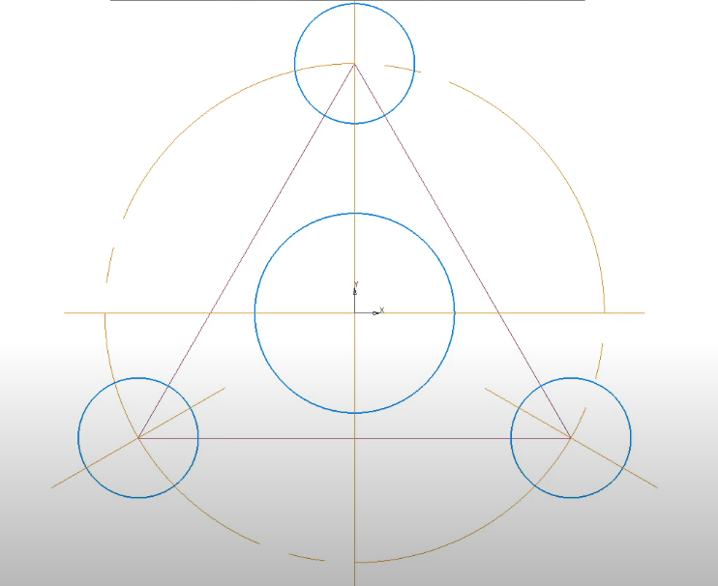

1. В качестве упражнения вставим два фрагмента разными способами Внедрением и Ссылкой. Нажмите кнопку Внедрением в группе Способ вставки на Панели параметров.

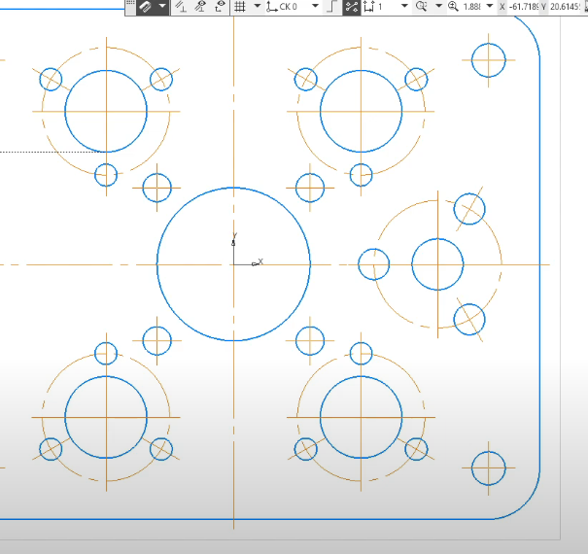

1. Нажмите кнопку Ссылкой в группе Способ вставки. Введите угол поворота 270.

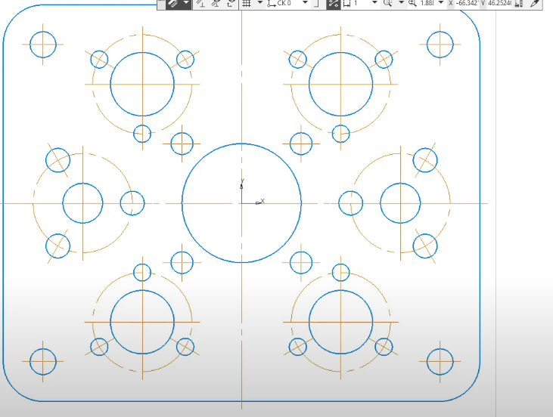

1. Активизируйте окно файла-источника вставки — фрагмента Отверстия.frw. Измените диаметры окружностей, выделяя их по очереди. Задайте диаметры 16 и 4.3 для большой и малых окружностей вводом значений на Панели параметров.

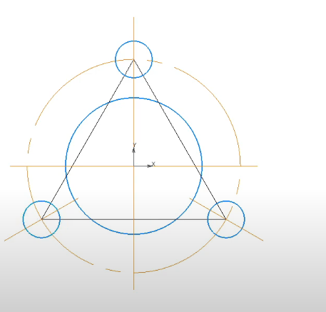

1. Убедимся в том, что изменения из него передались в чертеж.

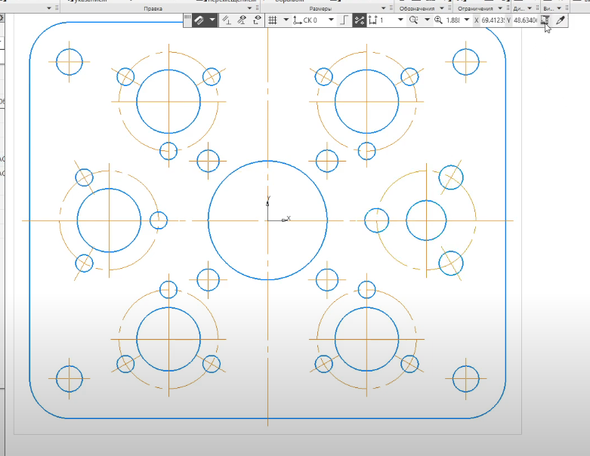

1. Щелкните мышью по значку На слои-источники  — он сменится на значок На текущий слой . Вспомогательные линии со слоя Скрытые перейдут на текущий слой.

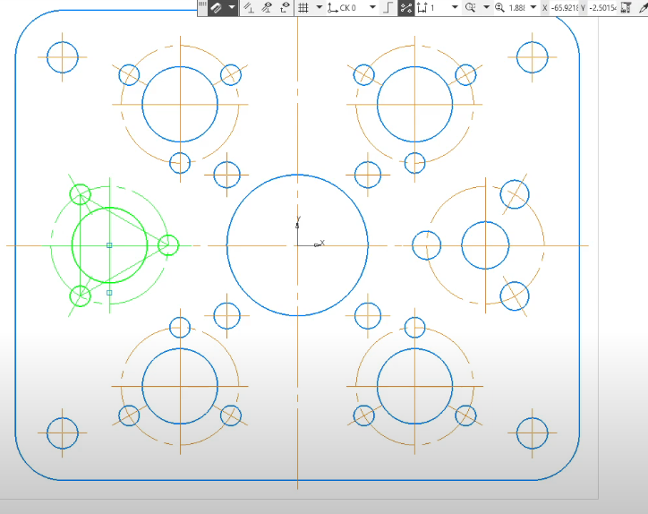

Местный разрез. Линия-выноска

1. Построим два простых отверстия со стандартной резьбой

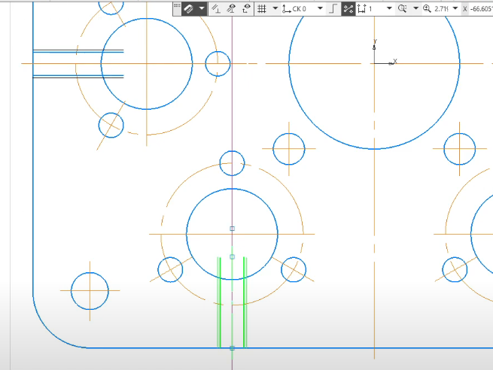

1. Отсеките участки прямых, выходящие за окружности, при помощи команды Усечь кривую~~на панели Правка

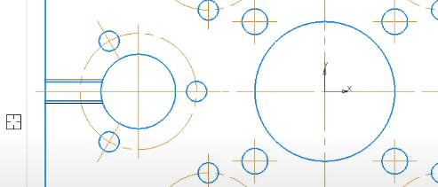

1. Построим местный разрез отверстия, создав для этого линию обрыва.

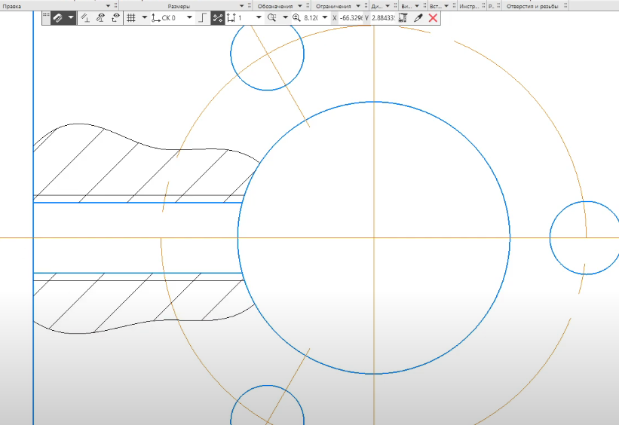

1. Постройте еще один разрез.

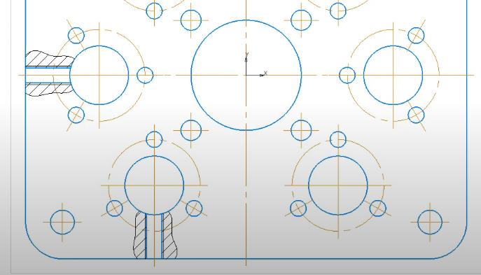

1. Построим линию-выноску и проставим обозначение толщины детали.

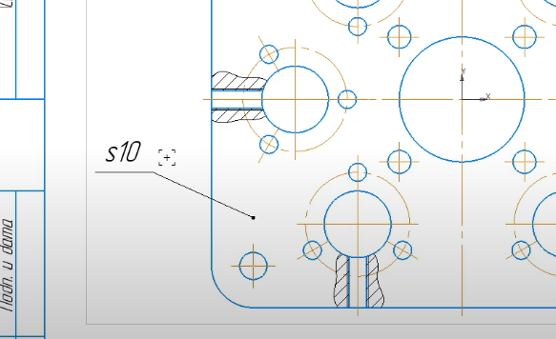

Текст и таблица на чертеже

1. Разместим на чертеже таблицу, в которой будут приведены координаты отверстий. Вначале пронумеруем отверстия, введя текст.

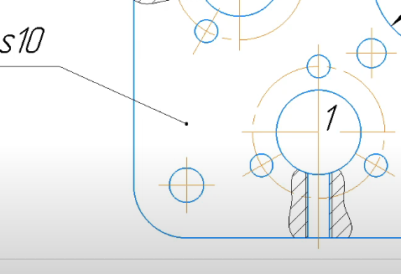

1. Введите номера 2–6 для остальных отверстий. Измерим координаты отверстий.

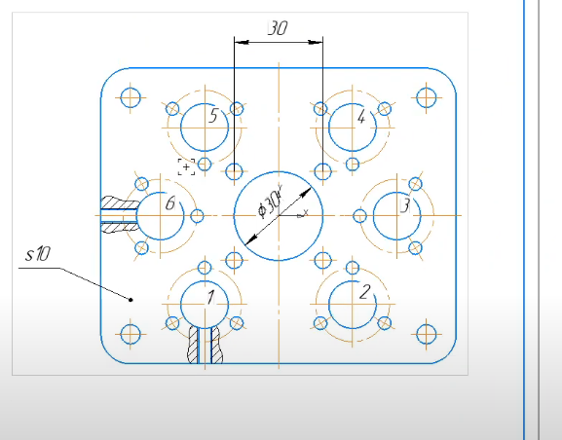

1. Создадим и заполним таблицу.

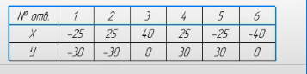

1. Завершите оформление чертежа:   
   - удалите справочные размеры на виде;   
   - введите и разместите технические требования;  
   - введите и разместите знак неуказанной шероховатости;   
   - заполните основную надпись.

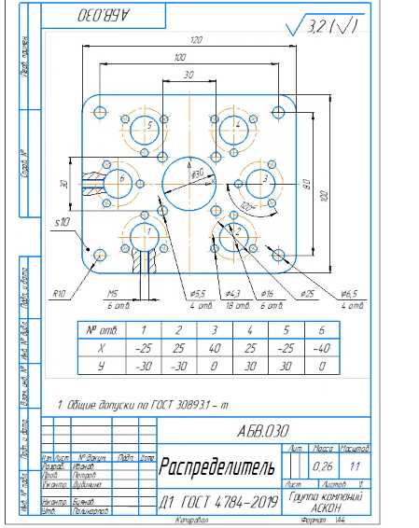

Построение видов на основе модели. Местный разрез

1. Построим вид сверху и на основе его проекционный вид слева.

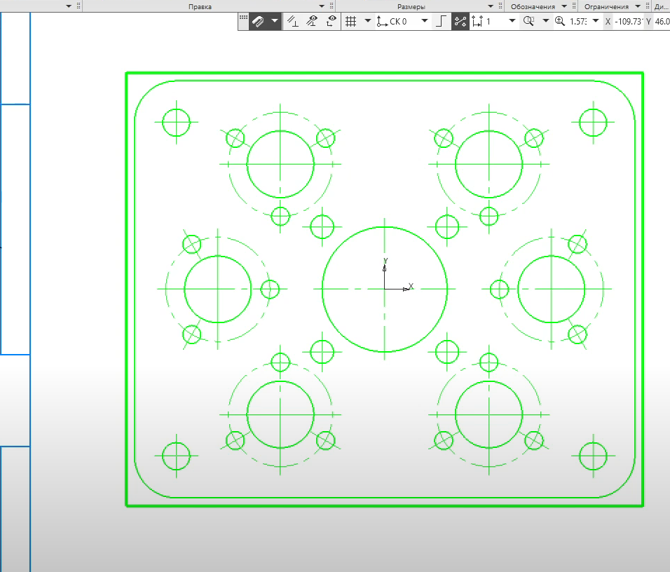

1. Не прерывая процесса построения, переместите курсор вправо — в направлении вида слева. Укажите положение проекционного вида слева щелчком мыши.

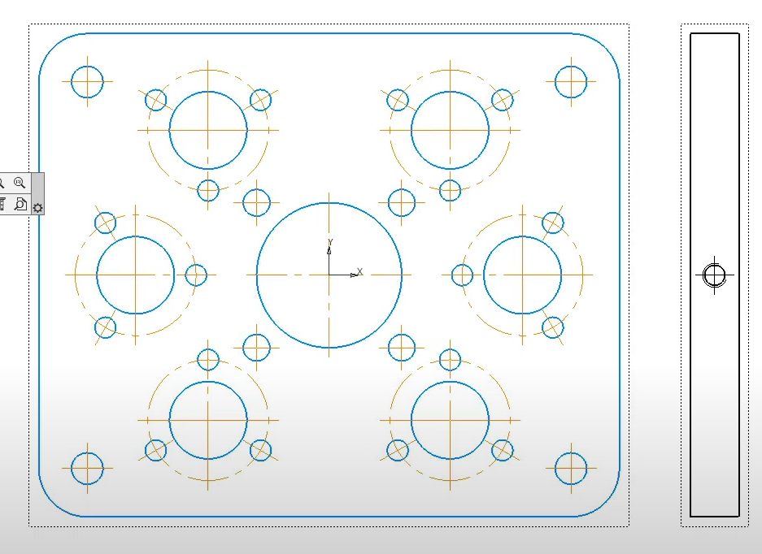

1. Создадим местный разрез на виде сверху.

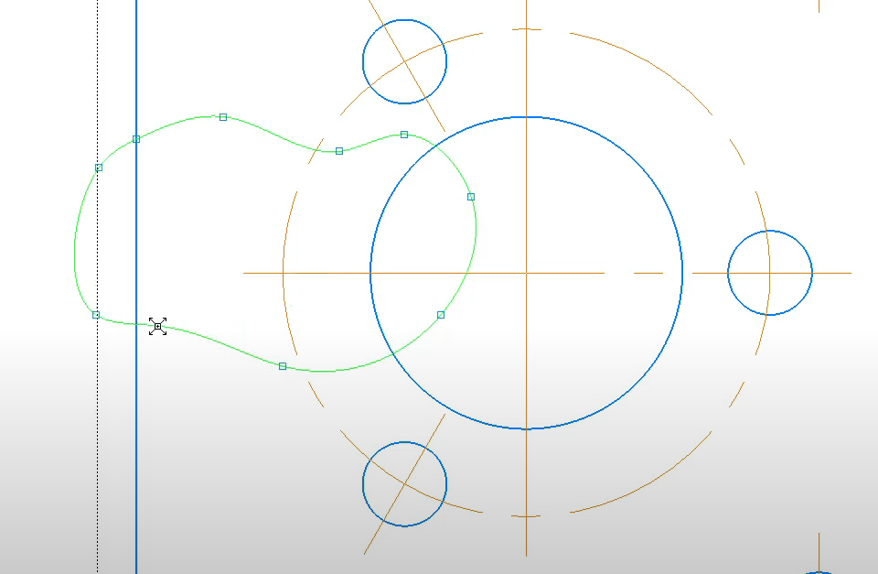

1. Укажите положение секущей плоскости на виде слева (точка 2), подведя курсор к воображаемой оси симметрии вида. Секущая плоскость показана на курсоре прямой линией.

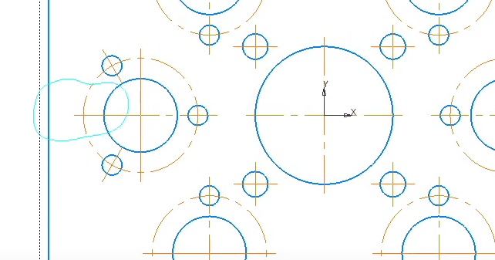

1. Постройте второй разрез, выполнив такие же действия.

